“삼계탕도 간편식으로”…고물가 + 무더위에 신세계푸드 삼계탕 간편식 판매 늘어
3~5월 삼계탕 간편식 판매량 전년 대비 38% 늘어…무더위 시작된 5월 판매량은 55%↑
본격적인 더위 앞두고 보양식 라인업 확대…슈퍼푸드 ‘파로’ 활용한 ‘올반 파로 삼계탕’도 출시
합리적인 가격으로 든든한 한 끼 즐길 수 있는 보양 간편식 지속 선보일 계획

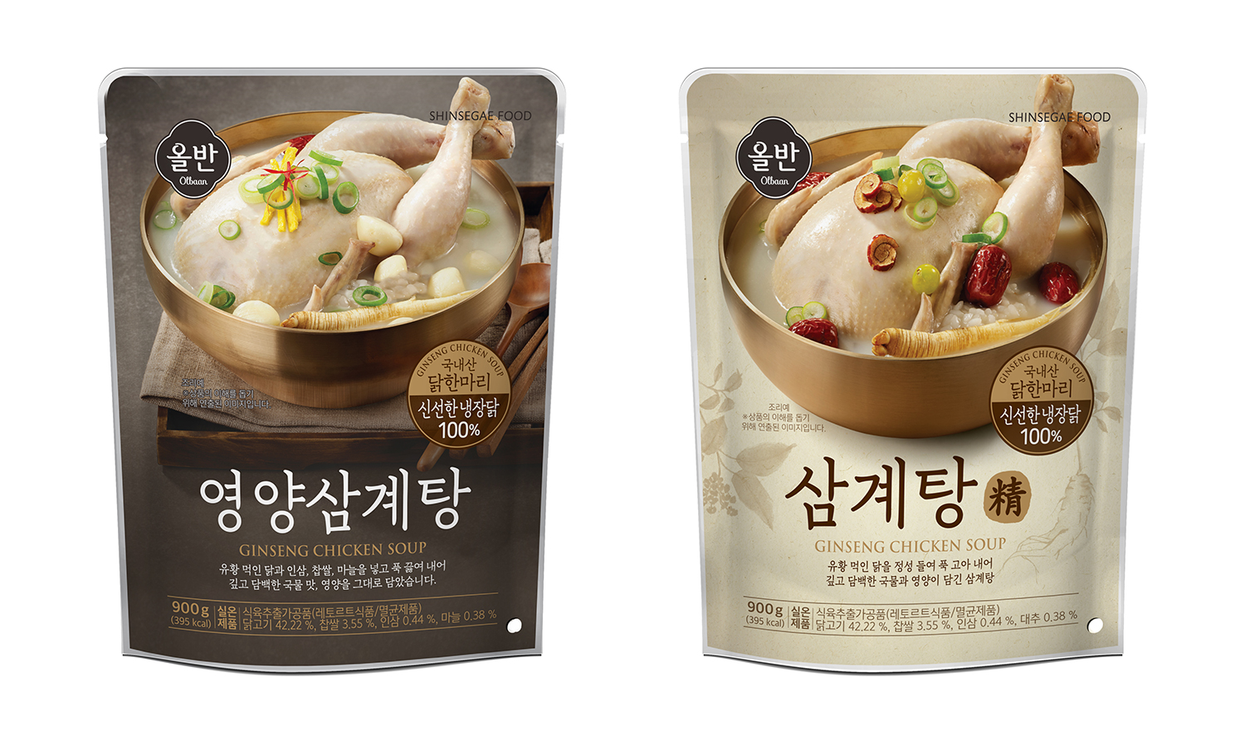
<사진설명 : 올반 영양삼계탕 (왼쪽), 올반 삼계탕 정(情) (오른쪽) / 출처 : 신세계푸드>

고물가와 무더위에 삼계탕 간편식의 판매량이 늘고 있다.

19일 신세계푸드에 따르면 올해 본격적인 삼계탕 간편식 판매를 시작한 지난 3월부터 5월까지 판매량은 전년 동기 대비 38% 증가한 것으로 나타났다. 특히 무더위가 본격 시작된 5월 판매량은 전년 동기 대비 55% 늘며 삼계탕 간편식의 판매 증가세를 이끈 것으로 나타났다.

이 같은 삼계탕 간편식의 인기는 지속되는 물가 상승으로 삼계탕 한 그릇의 가격이 2만원 대까지 높아지면서 외식 대신 집에서 간편하고 합리적인 가격으로 보양식을 즐기려는 소비자가 늘고 있기 때문으로 신세계푸드는 분석했다. 실제 한국소비자원 참가격에 따르면 올해 서울 지역의 삼계탕 1인분 평균 가격은 약 1만8150원으로 지난해 같은 달 1만7500원보다 3.7% 상승했다.

또한 제조 기술의 발전으로 전문점 수준의 맛과 품질을 구현하며 소비자들의 만족도가 꾸준히 높아지고 있는 것도 판매량 증가의 원인 중 하나로 꼽았다.

신세계푸드의 대표 제품인 ‘올반 영양삼계탕’은 야채육수에 찹쌀, 인삼, 마늘을 넣은 엄선한 국내산 유황 닭을 활용한 제품으로 유황 닭 특유의 쫄깃한 식감과 깊고 깔끔한 국물 맛이 특징이다. ‘올반 삼계탕 정(情)’은 엄선한 국내산 닭에 국내산 인삼과 찹쌀을 넣어 푹 끓이고 기름기와 불순물을 걸러내 깔끔하고 담백한 국물 맛이 특징이다. 두 제품 모두 집에서도 전문점 수준의 삼계탕을 간편하게 즐길 수 있다는 점이 소비자들로부터 좋은 반응을 얻고 있다.

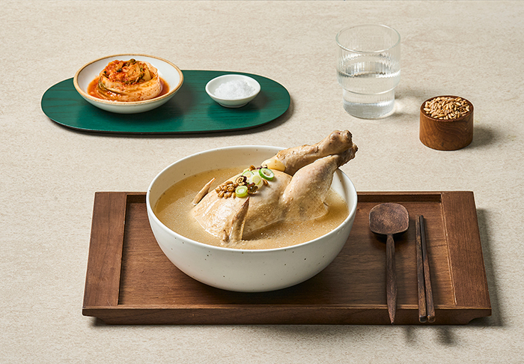
<사진설명 : 올바르고 반듯한 파로삼계탕 / 출처 : 신세계푸드>

여기 더해 신세계푸드는 꾸준히 늘고 있는 보양 간편식 수요에 맞춰 고대 곡물인 파로(Farro)를 활용한 ‘올바르고 반듯한 파로 삼계탕’을 새롭게 선보이며 소비자 선택의 폭을 넓혔다. 파로는 식이섬유와 단백질 등이 풍부한 슈퍼곡물로, 건강한 식재료를 선호하는 소비 트렌드를 반영했다.

신세계푸드는 파로를 비롯해 다양한 원재료를 활용한 제품 개발을 통해 여름철 보양 간편식 시장 공략에 나선다는 계획이다.

신세계푸드 관계자는 “외식 물가 부담이 커지면서 집에서 간편하게 보양식을 즐기려는 소비자가 늘고 있다”며 “올반 영양 삼계탕을 비롯해 건강한 식재료를 활용한 다양한 보양 간편식을 선보이며 소비자들이 합리적인 가격으로 든든한 한 끼를 즐길 수 있도록 할 계획이다”라고 말했다. <끝>

